

***第１１２回　初任教育***

***実科査閲・修業式***

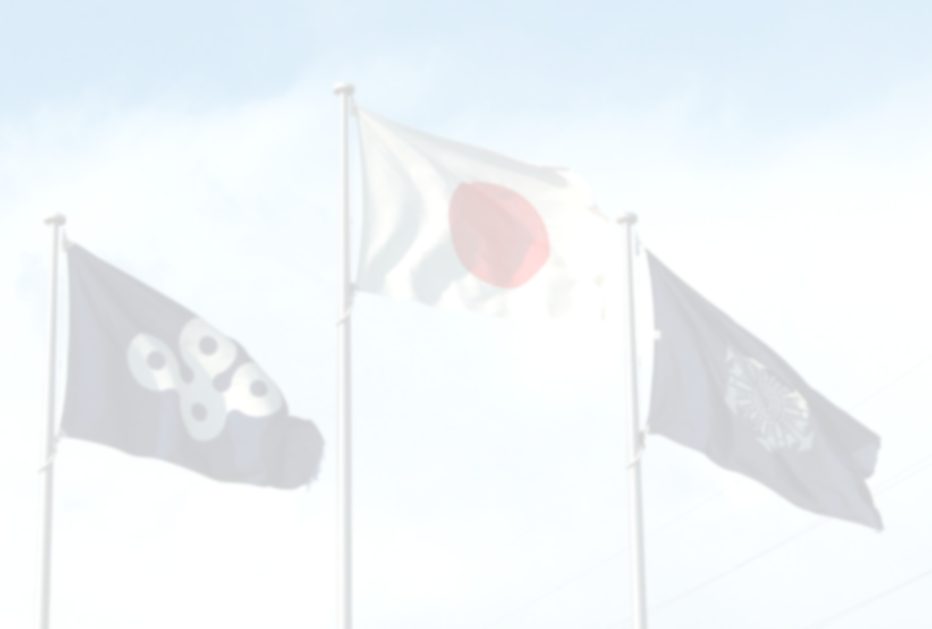



**令和４年９月２８日（水）**

**９時００分　実科査閲**

**１０時３０分　修業式**

協力

　　大阪府下消防音楽隊

　　　　８時４５分　演奏会　第１幕

　　　１０時１０分　演奏会　第２幕

**実科査閲　次第**

**１　入場分列行進**

**２　消防殉職者に対する拝礼**

**３　査閲者訓示**

**４　訓練礼式**

**５　救急訓練**

**６　ポンプ訓練**

**７　ロープ訓練**

**８　総合訓練**

**修業式　次第**

**１　開　　　式**

**２　国　歌　斉　唱**

**３　修　業　証　書　授　与**

**４　表　　　彰**

**５ 感　謝　状　贈　呈**

**６ 学　校　長　式　辞**

**７ 知　事　祝　辞**

**８ 来　賓　祝　辞**

**９ 祝　電　披　露**

**10　修　業　生　答　辞**

**11　校　歌　斉　唱**

**12　閉　　　式**